P3 最终研究报告：双臂 Peg-in-Hole 核心算法数值复现（D082 范围）
项 | 内容
论文 | D.-H. Lee, M.-S. Choi, H. Park, G.-R. Jang, J.-H. Park, J.-H. Bae, *Peg-in-Hole Assembly With Dual-Arm Robot and Dexterous Robot Hands*, IEEE RA-L 7(4): 8566–8573, 2022
DOI | 10.1109/LRA.2022.3187497
仓库 | dreamerToTOE/dual-arm-coordinated-manipulation-reproduction
分支 | reproduce-p3-paper-study-20261019（评审基线 5e43cf05）
日期 | 2026-10-20

0. 结论与验收声明
项 | 结论
验收等级 | ALGORITHM_NUMERICAL_VERIFIED（核心算法数值层，D082 范围）
检查总数 | 92 项全部通过（T01 21、T02 16、T03 23、T04 20、T06 12；交付后复审 R1–R4 修正）
声明 | 不声称 FULL_PAPER_REPRODUCED；硬件实验、灵巧手、完整装配环境均未复现
T05 接触代理 | 未实施（评审定为可选、非验收依赖；避免无真值支撑的"成功"结论）
复现对象是论文臂级核心算法：扰动模式（式16–22）、阶段组合（式23–26）、 力位选择与坐标变换（式27–28）、前馈力矩律（式27）。灵巧手部分（式1–15）、 50-DOF 硬件、87% 成功率 / 13.86 s 均值、Isaac/MuJoCo 部署、接触动力学与 自动阶段识别均登记为 OUT_OF_SCOPE_D082。

1. 论文识别与问题陈述
任务：双臂 + 灵巧手完成 keyhole 形零件的 peg-in-hole 装配，不做预对准， 轴向朝向误差 0–180°，圆部间隙 0.5 mm，RGBD 提供位姿。
假设（论文显式/隐式）：
- 机器人本体柔顺性足够（低增益位置控制即可产生"编程柔顺"），接触后 peg 微倾形成两点接触；
- 无力传感器反馈——抓握力与扰动全部前馈（原文 p.8571："there is no force feedback term"）；
- 阶段切换由操作员手工完成（p.8572），全自动切换属未来工作；
- 手指位姿由关节编码器已知（"blind" 指不需要物体几何重建）。
实验基线（仅供口径对照，不复现）：100 次重复，成功率 87%，平均 13.86 s； 四案例：全四阶段 33 次（19.42 s）、approach-search-insert 41 次、 approach-align-insert 5 次、approach-insert 8 次（3.37 s）。

2. 原创性裁定：哪些是论文真正提出的
组件 | 论文地位 | 判定
扰动模式参数族 w=diag(a)sin(tb+c)+d 与 push/rub/wiggle/spiral 参数集（式16–22） | 论文提出并命名 | PAPER 原创核心
四阶段（approach/search/align/insert）+ 组合规则（式23–26） | 论文提出 | PAPER 原创核心
双臂分工：hole 臂中增益位置控制 / peg 臂低增益 + 前馈扰动（式27 与式15 的分工） | 论文实现 | PAPER 原创核心（实现层）
广义任务规范矩阵 Ω=R_hΣR_hᵀ 的力位混合控制（式27–28） | 引用 Khatib 操作空间 [11] | 引用/经典，论文只实例化 Σ=diag([0 1 1])
两点/三点接触被动导向分析（§IV-A） | 引用 Peshkin [10] 的定性论证 | 引用/经典，无定量推导
螺旋搜索 | 经典工业技术 | 经典；论文贡献是统一参数族与阶段绑定
高级盲抓取（式1–6）、手部四控制律（式12–15） | 论文（手部层） | PAPER，但属灵巧手，OUT_OF_SCOPE_D082
因此本文只把式(16)–(28) 作为复现对象，没有把通用力位混合控制或螺旋搜索当作论文贡献。

3. 逐式审计与实现（原文 vs 实现）
审计依据是 PDF 页面图像（p3/evidence/pdf_pages/），不是 pdftotext 文本。 完整对照见 P3_EQUATION_COMPARISON.csv。摘要：
式 | 原文（页面图像核实） | 实现 | 状态
16 | w=[w1…w6]ᵀ；前三维平移力、后三维力矩 | WRENCH_ORDER，COMPONENT_UNITS | LITERAL
17 | w_i=a_i sin(b_i t+c_i)+d_i | GeneralPattern.wrench | LITERAL
18 | w=diag(a) vsin(tb+c)+d | 同上（a(t) 允许时变） | LITERAL（注：式22 使 a 时变，见 §3.2）
19 | push：a=b=c=0，d=[0 0 f_push 0 0 0]ᵀ | Push | LITERAL
20 | rub：a=[0…0 f_rub]ᵀ，b=[0…0 v_rub]ᵀ（绕 z 力矩） | Rub | LITERAL；f_rub 单位 N·m
21 | wiggle：a=[0 0 0 f f 0]ᵀ，b=[0 0 0 v v 0]ᵀ，c=[0 0 0 0 π/2 0]ᵀ | Wiggle | LITERAL；π/2 在第 5 分量（my 为余弦）
22 | spiral：a=[f_s(t) f_s(t) 0 0 0 0]ᵀ，c=[0 π/2 0 0 0 0]ᵀ，f_s=α sin(vt)+β | Spiral.amplitude | LITERAL
23 | w_approach=w_push | COMPOSITION["approach"] | LITERAL
24 | w_search=w_push+w_spiral | 同上 | LITERAL
25 | w_align=w_push+w_wiggle+w_rub | 同上 | LITERAL
26 | w_insert=w_push | 同上 | LITERAL
27 | τ=Jᵀ[[Ω,0],[0,I]]K_pΔx+Jᵀ[[R_h,0],[0,R_h]]w−Dq̇+τ_g+τ_f | control.torque_terms | LITERAL
28 | Ω=R_hΣR_hᵀ，Σ=diag([0 1 1]) | control.omega | LITERAL

3.1 帧约定的唯一实质歧义（A1）与处理
式(19)/Fig.5 把 push 定在 z 轴，而 §IV-D 声明"把施加推力的轴设为 x"并取 Σ=diag([0 1 1])（即屏蔽 x）。二者是任务/peg 坐标系与孔坐标系之间的轴命名差异， 论文没有给出这两个坐标系之间的旋转，因此这是一个未解决的原文歧义，不是可以 在代数上"两边都成立"的问题。
处理方式：显式引入 R_task→hole（e_z→e_x，绕 y 转 +90°），保留 LITERAL 变体用于审计， 并把选择标注为 [ADAPTATION: frame naming]——不声称论文证明了哪一种约定。
两种读法的区别是可判定的（交付后复审 R1 更正了此前一个同义反复的检验）：
读法 | 被屏蔽方向 | 检验 | 结果
CONSISTENT（重标定，采用） | 真实推力轴 p_ref=R_h(R_task→hole e_z) | ‖Ω(R_h)·p_ref‖ | 8.5e-17（T03_12）
LITERAL（不重标定） | R_h e_x（并非推力轴） | ‖Ω(I)·e_z‖（R_h=I） | 1.0（T03_15 负对照）
即：两种读法的投影算子代数性质都成立，但只有重标定读法真正排除推力方向；LITERAL 读法 把推力方向留在位置控制子空间内。T06_09 另验证复合关系为 R_h·R_task→hole。

3.2 其他记录项
- a 在式(18) 声明为常量，式(22) 又令 a1=a2=α sin(vt)+β（时变）。实现按式(22) 处理，属原文记号不严，无行为歧义。
- 式(27) 的 blkdiag(R_h,R_h) 是纯旋转（无平移项），论文未给原点偏置；按同原点假设实现，记为局限。
- τ_f 形式未给：作为外部输入注入，不自造摩擦模型。
- 论文未给任何扰动幅值/频率/阻尼/增益（仅 hole 臂 500≤k_p≤1000）→ 所有数值均为 TEST_FIXTURE。

4. 实现结构（代码引用）
模块 | 文件 | 标签
扰动模式 | baselines/p3_peg_in_hole/patterns.py | ORIGINAL
阶段组合与调度 | baselines/p3_peg_in_hole/stages.py | ORIGINAL 组合 / ADAPTATION 调度
选择矩阵与力矩律 | baselines/p3_peg_in_hole/control.py | ORIGINAL
测试夹具 | baselines/p3_peg_in_hole/fixtures.py | TEST_FIXTURE
独立参照（不使用生产代码） | p3/oracles/oracle_patterns.py、oracle_control.py | ENGINEERING
独立参照的独立性：模式用标量闭式逐分量重写；Ω 用补投影 I−nnᵀ 另一路推导； 力矩用显式指标循环重写。生产代码与参照不共享任何函数。

5. 数值验证结果

5.1 T01 扰动模式（21/21）
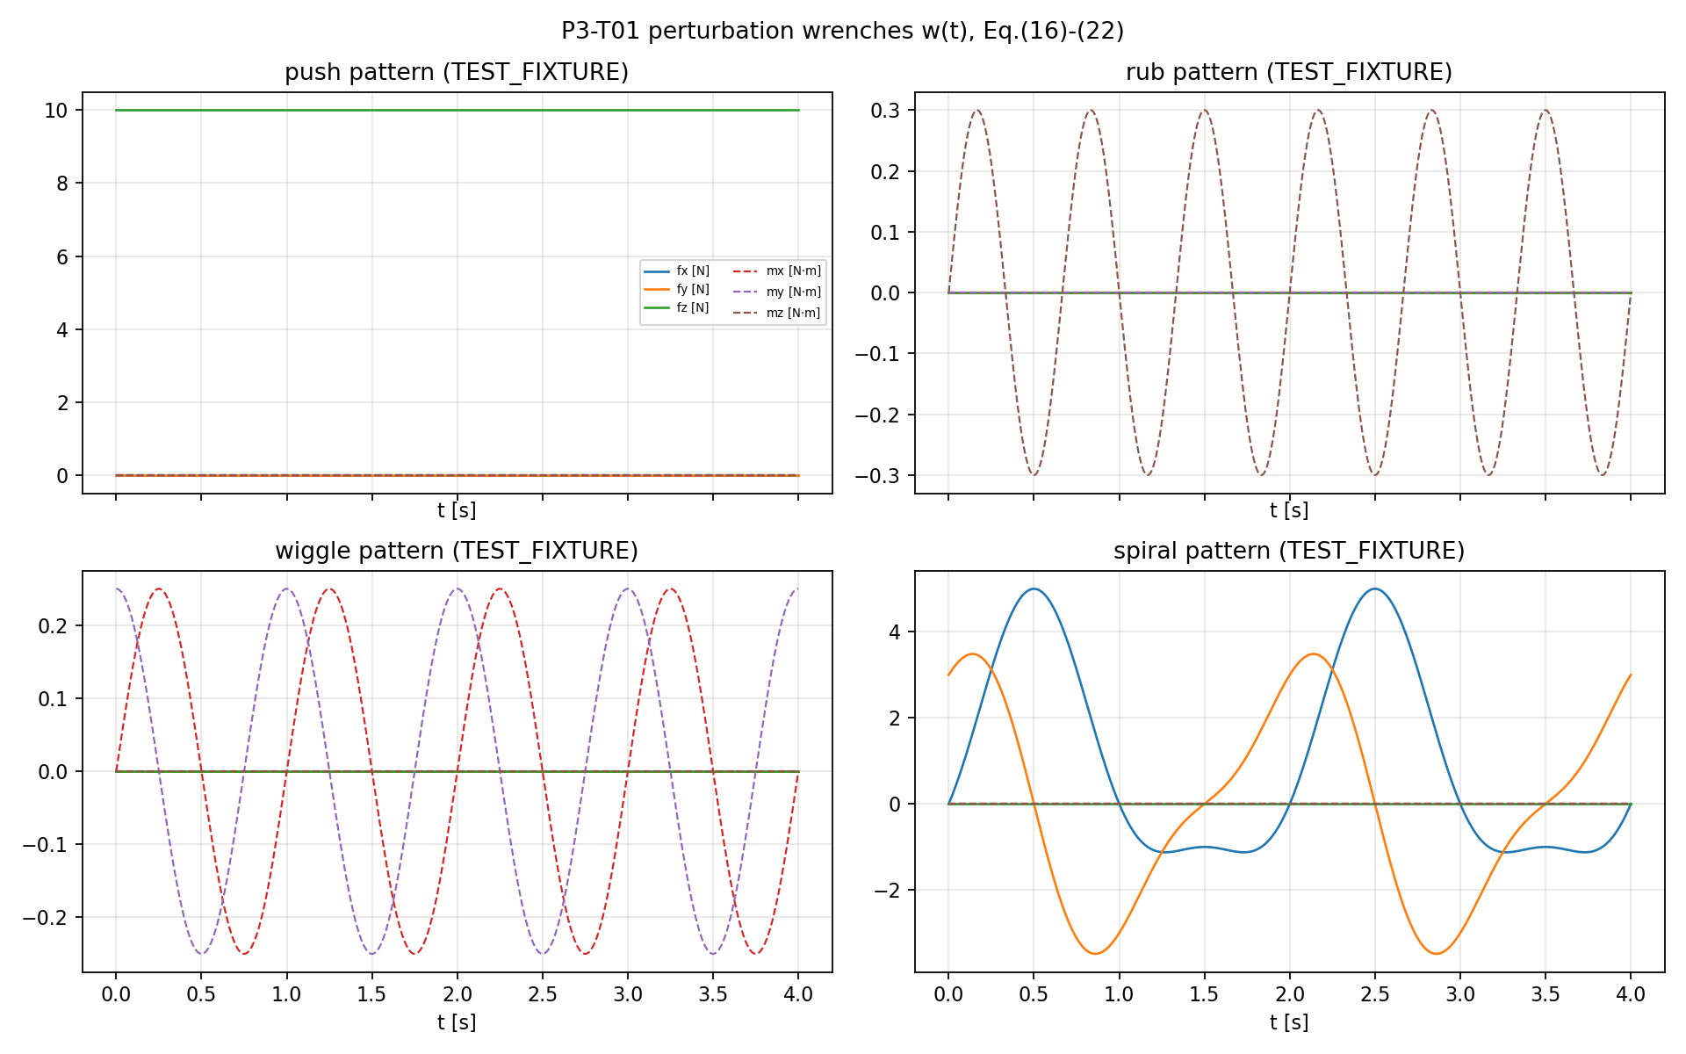
检查 | 内容 | 残差
T01_01–05 | 四模式 + 通用式 vs 独立闭式（6 个采样时刻） | 0
T01_06 | push 时间恒定 | 0 N
T01_07 | rub 整数周期均值为零 | 4.7e-08 N·m
T01_08 | wiggle 正交不变量 w4²+w5²=f² | 3.5e-16 N²·m²
T01_09 | spiral 瞬时半径 |α·sin(vt)+β| | 4.4e-15 N
T01_10 | spiral 幅值调制 | 0 N
T01_11 | b=0 常值模式合法 | 0
T01_12 | β<0 接受（论文无正定域约束） | 2.2e-15 N
T01_13 | 轴位：push→fz、rub→mz、wiggle→mx,my、spiral→fx,fy | 行为正确
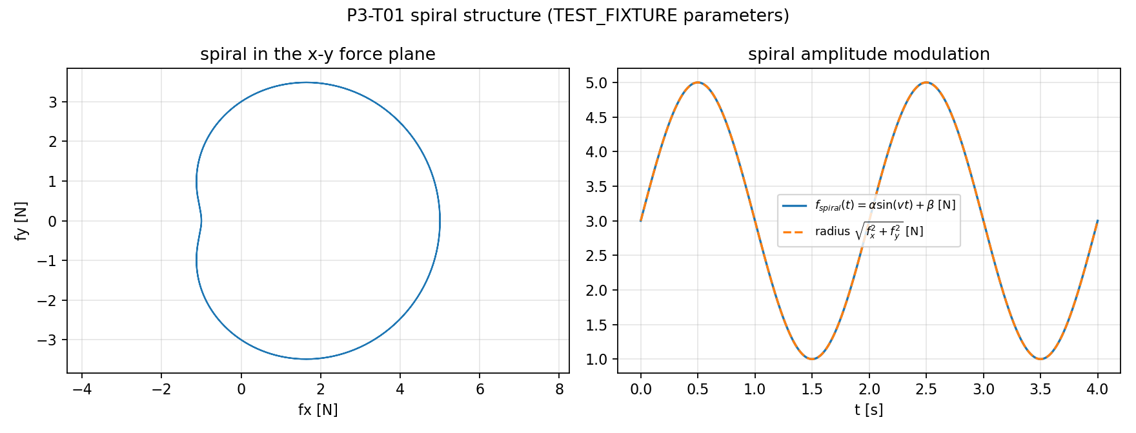

5.2 T02 阶段组合（16/16）
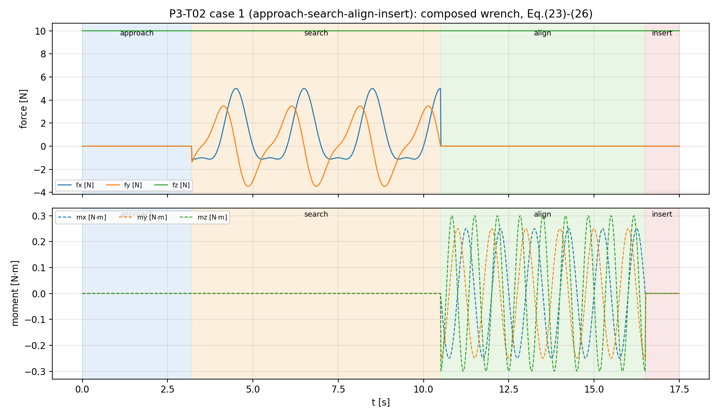
四个文献记载的阶段序列全部按外部脚本走通（case1 边界由 Fig.9 定性数字化： 0/3.2/10.5/16.5/17.5 s；case2–4 为示意边界），阶段归属零错误、与组合 oracle 残差 0。 边界跳变被如实报告而非当作错误：
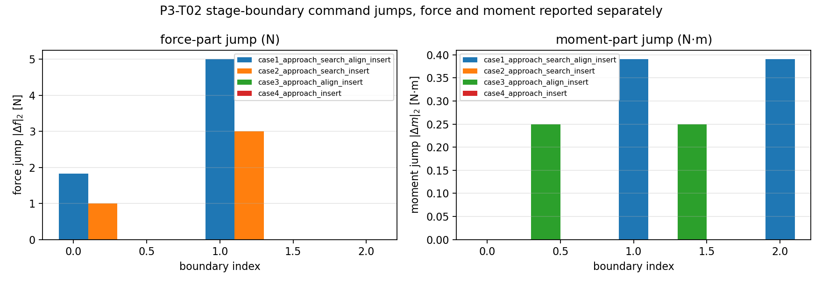
边界 | 力跳变 ‖Δf‖₂ [N] | 力矩跳变 ‖Δm‖₂ [N·m]
approach→search | 1.824（= t=3.2 s 处螺旋力幅值） | 0.000
search→align | 5.000 | 0.391
align→insert | 0.000 | 0.391（16.5 s 处 wiggle/rub 残余相位）
力与力矩跳变分开报告（复审 R3）：把牛顿与牛顿·米拼进同一个 6 维向量再取范数没有物理 单位，JSON 中的合成值仅以 jump_mixed_l2_unphysical 形式保留为无量纲诊断，不作任何物理解释。

5.3 T03 选择矩阵与坐标变换（23/23）
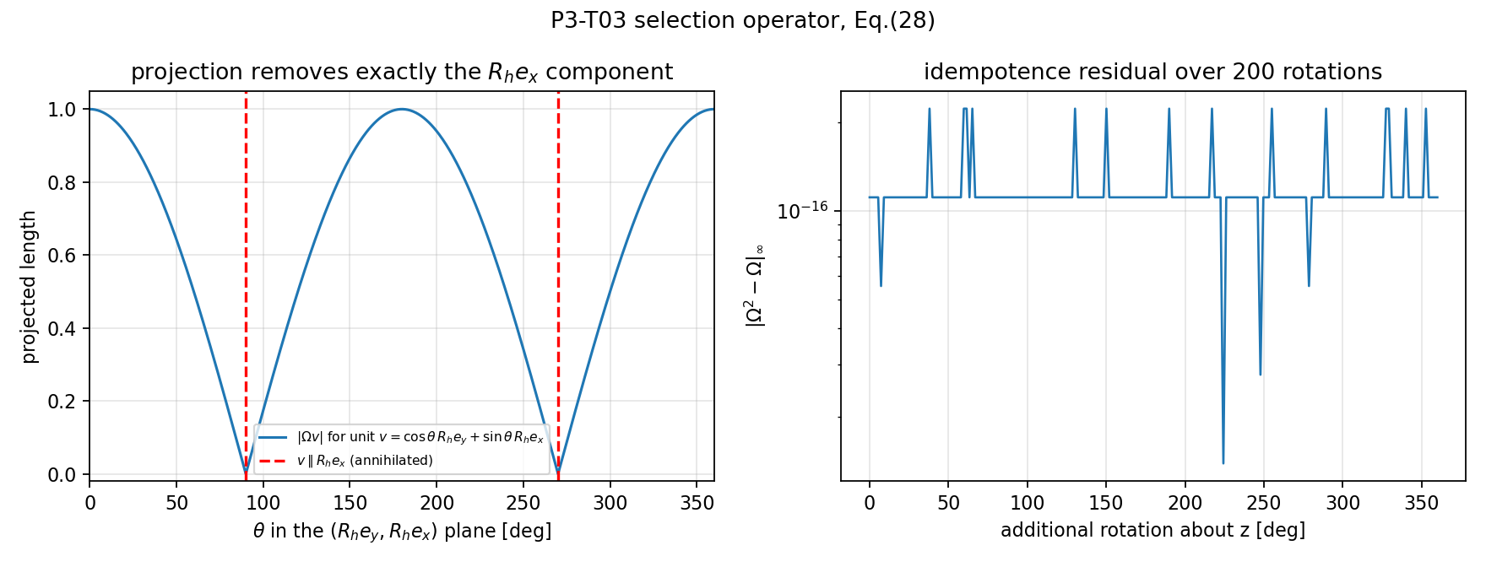
Ω 对称（0）、幂等（1.1e-16）、秩 2、Ω(R_h e_x)=0、Ω(R_h e_y)=R_h e_y；修正后的 T03_12 验证 Ω(R_h) 湮灭真实推力方向（8.5e-17），T03_15 负对照给出 LITERAL 读法的 1.0； 6×6 选择块秩 5；帧协变 Ω(R₂R₁)=R₂Ω(R₁)R₂ᵀ（1.1e-16）；配对功率不变 2.2e-16。 不把奇异 Jacobian 当作失败（秩 5 时 JᵀF 有限，T03_13）； 不声称 ‖Jᵀw‖=‖w‖（实测比值 1.001，显式报告）。
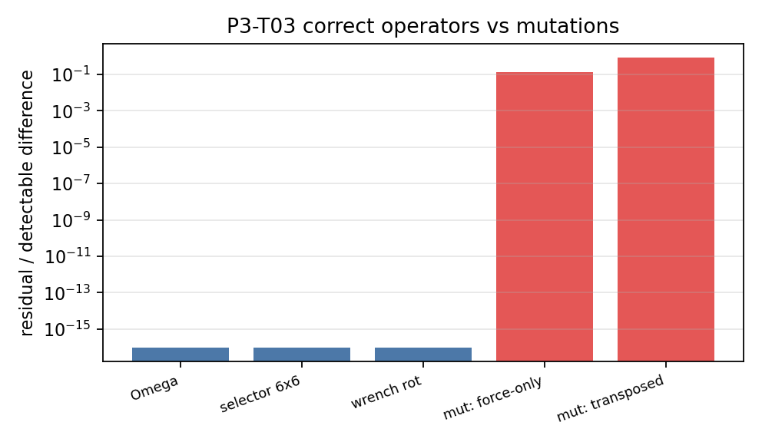
方法学发现（已记录）：标量功率 wᵀV 对任意块正交变换都不变，即使力块与力矩块 互相不一致，因此功率不变性无法检出"只转力不转力矩"的帧错误；必须与帧一致的 oracle 逐元素比较（T03_M2，检出 0.266）。

5.4 T04 前馈力矩律（20/20）
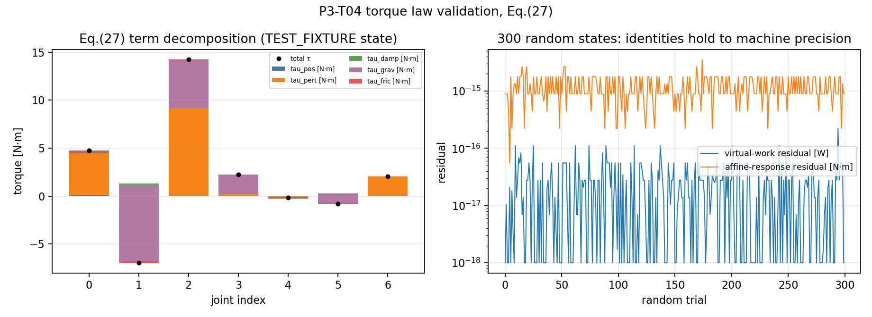
检查 | 内容 | 残差
T04_01 | 与独立指标循环 oracle 一致 | 8.9e-16 N·m
T04_02 | 五项分解（位置/扰动/阻尼/重力/摩擦） | 2.8e-17 N·m
T04_03 | 印刷"两个 Jᵀ"式 ≡ 合并 Jᵀ(F_pos+F_pert) | 0
T04_04/05 | 位置项沿推力轴分量为 0；Δx 沿推力轴平移不改 τ | 1.7e-18 / 0
T04_06 | 虚功 (JᵀF)ᵀq̇ = Fᵀ(Jq̇) | 1.7e-17 W
T04_07/08 | 对前馈 wrench 仿射 / 齐次 | 1.8e-15 / 4.9e-15 N·m
T04_09/10 | 重力、摩擦补偿独立可加 | 2.8e-16 / 2.1e-16 N·m
T04_11 | 秩亏 J：τ 有限、虚功仍精确 | 2.1e-17 W
T04_12 | API 无测力输入（原文无反馈项） | 结构检查
T04_13 | 注入 K_f·F_ext 被识别为偏离 | 6.0e-02 N·m
T04_14 | hole 臂增益落在 500–1000 | 600 N/m
300 组随机状态验证虚功与仿射恒等式（图右）。

5.5 T06 确定性集成（12/12）
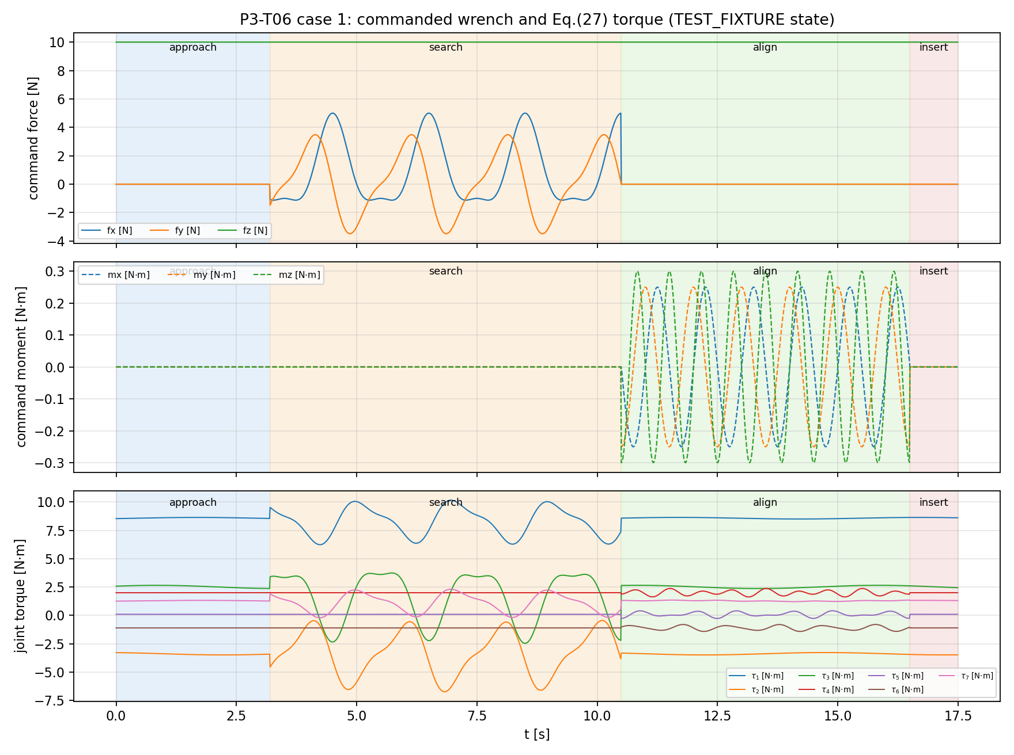
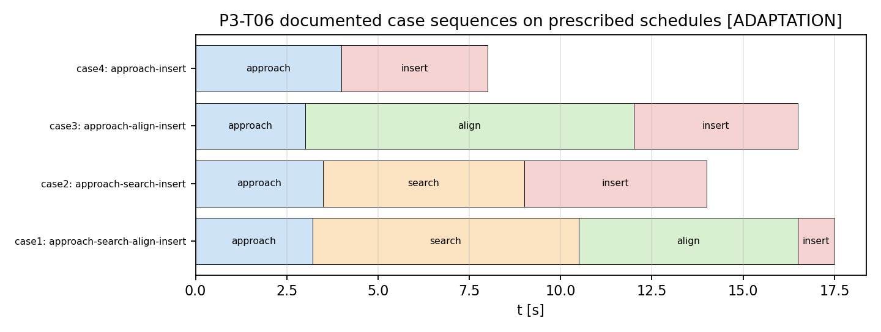
四个案例全流程：每 0.01 s 通过"模式→组合→A1 重标定→选择/旋转→力矩"同一管线； 逐样本与 oracle 一致（w 残差 0，τ <1e-12 N·m）；无死分支（12 个阶段块全部被激励）； 时钟单调、边界对齐；两次运行逐位相同（sha256）。幅值按复审 R2 分列：max_{t,k}|τ_k| = 10.152 N·m 与 max_t‖τ‖₂ = 12.590 N·m；力 max_{t,i}|F_i| = 10.00 N、max_t‖F‖₂ = 11.18 N；力矩 max_t‖m‖₂ = 0.391 N·m。（此前报告写的 ‖τ‖≤10.15 是最大分量的误标，已更正。） 每案例 CSV 轨迹（含表头与单位）在 results/20261020_094514_P3-T06_integration/。

6. 负证据汇总
类别 | 数量 | 例
输入域拒绝 | 13 | NaN/Inf 幅值、错误形状、非法时间、未知模式/阶段/案例
变异检出（模式） | 3 | 相位/频率互换、幅值减半、π/2 放错轴
变异检出（组合） | 2 | align 缺 rub、search 缺 push
变异检出（选择/帧） | 4 | R_h 转置、只转力、错误 Σ、非正交缩放
变异检出（力矩） | 7 | 扰动项符号、帧转置、缺选择器、丢重力、丢阻尼、力/力矩块互换、注入测力反馈
调度/时钟 | 4 | 非连续、倒序、边界数错、越界采样

7. T05 可选接触代理：未实施
按评审决定，准静态接触/卡阻代理为可选、非验收依赖。未实施理由： 论文只有定性分析（Fig.4 两点接触导向），没有可对标的几何、摩擦与真值； 任何"插入成功率"都只能是代理自证，容易造成"已复现实验"的误解。 记录为 NOT_EXECUTED_OPTIONAL，不影响 ALGORITHM_NUMERICAL_VERIFIED。

8. 论文 vs 实际复现范围矩阵
完整表格见 P3_SCOPE_MATRIX.csv，摘要：
论文内容 | 要求 | 实际 | 标签
式16–22 扰动模式 | 复现 | 已实现并独立验证（21/21） | ORIGINAL
式23–26 阶段组合 | 复现 | 已实现，四案例序列走通（16/16） | ORIGINAL
式27–28 选择/帧 | 复现 | 已实现（22/22） | ORIGINAL
式27 力矩律 | 复现 | 已实现（20/20），无测力反馈 | ORIGINAL
阶段切换时机 | 手工 | 外部脚本（边界示意/数字化） | ADAPTATION
任务帧↔孔帧轴命名 | 未明确 | 显式 e_z→e_x 重标定 | ADAPTATION
全部数值参数 | 未给 | TEST_FIXTURE | TEST_FIXTURE
式1–15 灵巧手 | 完整 | 未复现 | OUT_OF_SCOPE_D082
50-DOF 硬件 / 87% / 13.86 s | 完整 | 未复现 | OUT_OF_SCOPE_D082
Fig.8/9/11 轨迹 | 完整 | 未复现（无标定动力学） | OUT_OF_SCOPE_D082
自动阶段识别 | 未来工作 | 未实现 | OUT_OF_SCOPE_D082
接触/卡阻代理 | 可选 | 未实施 | NOT_EXECUTED_OPTIONAL

9. 局限
- 无真值：论文未给参数与逐步数据，无法做数值级"是否一致"的判定；本报告只证明算法与论文式一致，不证明论文实验可复现。
- 无动力学：J、Δx、q̇、增益、阻尼、重力/摩擦均为 TEST_FIXTURE；没有惯性耦合、执行器饱和、关节限位。
- 帧假设：blkdiag(R_h,R_h) 忽略原点平移；A1 的轴重标定是必要假设但原文未写明。
- 阶段脚本：切换时机为外部给定，未实现任何接触驱动的阶段识别；因此"阶段序列"正确不代表装配能成功。
- 无接触：未建模 0.5 mm 间隙、两点/三点接触、摩擦锥与卡阻，故不能对 Fig.9/11 轨迹或成功率作任何声明。

10. 对双 FR3 约束插入的适用性
可直接迁移：
- 扰动模式参数族：前馈 wrench 生成器与机器人无关，可直接映射为 FR3 末端期望力/力矩轨迹；
- 阶段组合：approach/search/align/insert 的指令叠加结构适配"对位—插入"流程，选择矩阵可换成任意插入轴；
- 选择/帧算子：Ω 与 blkdiag(R,R) 可直接用于双 FR3 的"沿插入轴力控、其余方向位控"；
- 力矩律：τ=Jᵀ(F_pos+F_pert)−Dq̇+τ_g+τ_f 只需 FR3 的 7-DOF Jacobian 与重力/摩擦项即可落地。
需改造/注意：
- 双 FR3 侧吸是单边吸附（不能压），push 分量需换成"保持吸附 + 沿轴推进"的合力约束，不能照搬 10 N 推入；
- 论文的 hole 臂是"柔顺夹具"，FR3 侧吸持物臂的柔顺来自关节阻抗而非身体柔顺，需重新设计低增益与重力补偿；
- 无测力反馈是论文的特点也是弱点：真实插入建议保留前馈主路径，同时以腕部 F/T 做安全监测（属 OUR_EXTENSION，不得写成论文内容）；
- 阶段切换在真机上必须有确定性判据（时间/位移/接触事件），论文未提供，需另行设计并单独标注；
- 5 mm 级间隙与 keyhole 几何不等于本项目立方块/滑车，几何映射属 ADAPTATION，不是同一任务复现。

11. 交付物、提交哈希与复现命令

11.1 提交
任务 | 提交 | 内容
T01（含 T00 审计） | 54306928 | 模式实现 + 审计 + 21 项验证
T02 | 6aa406e5 | 阶段组合 + 调度 + 16 项验证
T03 | bf3fdec7 | 选择矩阵/帧 + 22 项验证（原版）
T04 | f01e36f2 | 力矩律 + 20 项验证
T06 | dedd8e90 | 确定性集成 + 12 项验证（原版）
报告（首版） | e1f7d874 | 首版报告 + CSV + Word/PDF
交付后复审 | 11542aee | 独立复审 R1–R4（条件接受）
修正轮（本版） | 见 git log -1 | T03 23 项、T02/T06 指标修正、记录追加、报告重生成
历史运行 20261020_093347/093810/094115/094514_* 与 20261020_094329_* 全部保留，未覆盖； 修正轮新增运行 20261020_104153_P3-T03_selection、20261020_104220_P3-T02_stages、 20261020_104237_P3-T06_integration。

11.2 复现命令
cd /home/ubuntu2004/lmy/p3-paper-study-20261019
/usr/bin/python3.10 p3/tools/run_t01_patterns.py # 21 checks
/usr/bin/python3.10 p3/tools/run_t02_stages.py # 16 checks
/usr/bin/python3.10 p3/tools/run_t03_selection.py # 22 checks
/usr/bin/python3.10 p3/tools/run_t04_torque.py # 20 checks
/usr/bin/python3.10 p3/tools/run_t06_integration.py # 12 checks
每次运行生成 results/<timestamp>_P3-Txx_*/results.json，T06 另生成四份 CSV 轨迹。 环境：Python 3.10 + NumPy（无新增依赖）。随机种子固定 20261019。

11.3 交付文件
文件 | 说明
p3/reports/final/P3_FINAL_REPORT.md/.docx/.pdf | 本报告（源 Markdown / 可编辑 Word / PDF）
p3/reports/final/P3_EQUATION_COMPARISON.csv | 逐式原文 vs 实现对照
p3/reports/final/P3_SCOPE_MATRIX.csv | 论文 vs 实际复现范围矩阵
p3/reports/final/figures/*.png | 9 张验证图（含单位与图例）
p3/reviews/P3_T0*.md | 各任务 PRE/POST 与源码审计
p3/reviews/P3_T00_SOURCE_AUDIT.md | 式16–28 页面图像审计与歧义登记

